Judul Manuskrip ( Arial, 16 Bold, 1 spasi, rata kiri, Bahasa Indonesia )
Judul Manuskrip ( Arial, 12 Bold, italic, rata kiri, Bahasa Ingrris )
Nama Penulis ¹, Nama Penulis ^{2*}( Ditulis tanpa gelar akademik, Arial, 11 Bold, rata kiri subscript angka afiliasi penulis,*penulis korespondensi)

^{1,}Nama Instansi(jurusan), Fakultas, Universitas, Kota, Negara, Kode Pos (Arial, 11 )
Contoh :

Umul Lailatul Jannah¹, Gregorius Prima Indra Budianto^{2*}
^{1,2}Program Studi Teknik Kimia,Fakultas Teknik Universitas Setia Budi, Surakarta
Jln. Letjen Sutoyo-Mojosongo Surakarta-57127 Telp. 0271-852578
*Corresponding Author: gregoriusjoseph87@gmail.com

diterima …, diterima dalam revisi …, disetujui …, tersedia online ….

ABSTRAK ( Arial, 10, Bold ), : Abstrak ditulis pendek 150-250 kata (maksimal) arial 10, spasi 1 dan hanya terdiri dari satu paragraf yang berisi latar belakang singkat, tujuan penelitian, metode penelitian dalam ringkasan, hasil utama dari temuan termasuk fakta baru, dan kesimpulan utama yang jelas dan singkat. Itu harus berisi semua kata kunci; tidak termasuk tabel, ilustrasi, referensi, singkatan, dan akronim yang tidak dijelaskan; tidak mengandung informasi atau kesimpulan yang tidak ada dalam naskah.Intinya secara abstrak adalah untuk menyampaikan apa yang telah dilakukan dan yang telah diperoleh .Jika Artikel ditulis dalam bahasa Indonesia , maka harus menuliskan abstrak dalam 2 versi bahasa ( Bahasa Inggris dan Bahasa Indonesia)

Kata kunci : minimum 3 kata, (mewakili judul dan abstrak, menggunakan titik koma dan huruf kecil semua alfabetis )
ABSTRACT: ( Arial 10, Bold , Italic ).Berisikan abstrak yang disampaikan dalam bahasa Inggris

Keywords ( Arial, 10 Bold Italic ): min 3 words

1. PENDAHULUAN ( Arial, 10 Bold, rata kiri )
Pendahuluan ditulis dengan Arial , 11, spasi 1,5 k yang berisikan latar belakang masalah, diskripsi masalah atau alasan dilakukan penelitian , atau pernyataan logis yang mengarah pada hipotesis atau tema utama , kajian literatur dan tujuan . Pendahuluan harus terdiri dari : 1) Latar belakang umum penelitian (kiat: jaga maksimal satu paragraf), 2) Referensi jurnal penelitian serupa lainnya ( sebelumnya ) untuk membenarkan penelitian baru dalam artikel ini , Sebaiknya satu hingga dau paragraph 3) Referensi yang dirujuk harus terkini, relevan dan asli ( liteartur primer ) dan tinjauan literatur tidak terallu luas 4) gap analisis mengandung dua elemen , yaitu aspek penting dari penelitian dan keunikan atau kebaruan penelitian tersebut dari penleitian sebelumnya 5) hipotesis jika ada 6) penulisan daftar pustaka dan kutipan menggunakan manager Mendeley, dan lainnya dengan gaya AMA. Kata-kata asing harus dicetak miring..
2. METODE PENELITIAN ( Arial, 12, Bold )
Metode penelitian terdiri atas jenis penelitian deskriptif dan eksperimen..

Format penelitian eksperimen sebagai berikut :

2.1 Alat dan Bahan ( Arial, 11, Bold )
Berisikan alat yang digunakan bukan merupakan alat gelas. Bahan yang digunakan adalah semua bahan termasuk untuk analisis bahan maupun hasil. . Bahan yang ditulis dilengkapi merk dan kualitasnya, misal: H₂SO₄ 37% (Merck)..

2.2 Prosedur ( Arial, 11, Bold )
Berisikan prosedur penelitian, seperti cara pengambilan sampel , preparasi sampel, analisis sampel, prosedur kerja penelitian, analisis hasil.. Semua prosedur mencantumkan sumber pustaka. Terutama prosedur analisis. Jika ada sub judul maka maka sub judul adalah italic .
.Contoh
2.2.1.Sub Judul ( Arial ,11, Italic )
2.3 Analisis Data ( Arial , 11, Bold )

Format penelitian deskriptif sebagai berikut :
2.4. Rancangan Penelitian
2.5. Populasi dan Sampel Penelitian
2.6. Prosedur Penelitian
2.7. Analisis Data

3. HASIL DAN PEMBAHASAN ( Arial , 12, Bold )
Hasil dan pembahasan ditulis dengan aturan yang sama yaitu menggunakan Arial 11 dengan spasi 1,5. Pada bagian ini berisi hasil-hasil penelitian dan pembahasannya secara ilmiah. Hasil dan pembahasan ditulis secara runtut mulai dari data utama hingga data pendukung dan dilengkapi dengan diskusi
Ilustrasi hasil penelitian dapat menggunakan grafik /tabel /gambar. Hasil yang dikemukakan hanyalah temuan yang bermakna dan relevan dengan tujuan penelitian. (Arial 11, 1,5 spasi, Bold, )
Judul gambar atau grafik ditulis dengan huruf Arial berukuran 11 pt dan diletakkan di bawah gambar atau grafik. Isi tabel ditulis dengan Arial ukuran 10 pt spasi 1 dan berjarak 0.5 pt dibawah judul tabel. Judul tabel ditulis dengan huruf Arial berukuran 11 pt, bold dan ditempatkan diatas tabel. Tabel tidak menggunakan garis vertikal. Penomoran tabel menggunakan angka Arab (1,2,....). Tabel diletakkan segera setelah disebutkan di dalam naskah. Apabila memungkinkan tabel dibuat pada 1 kolom saja, namun apabila tidak memungkinkan buat pada 2 kolom.
Apabila dalam hasil dan pembahasan terdapat persamaan maka Persamaan harus dituliskan menggunakan Equation Editor dalam MS Word dan diberi penomoran persamaan untuk mempermudah perujukan. Setelah persamaan, keterangan persamaan diletakkan dibawah persamaan dalam bentuk paragraf. Unit pengukuran harus menggunakan satuan sesuai standar internasional.
$$V=k {\left[A\right]}^{x}{\left[B\right]}^{y} (1)$$
V, Laju reaksi, k = konstanta laju reaksi,
[A],[B] = Konsentrasi zat A dan B
x,y = orde reaksi zat A dan zat B
Argumentasi penulis harus logis mengikuti kaidah ilmiah, Bagaimana hubungan penulis dengan pendapat atau hasil penelitian lainnya? Bagaimana menghubungkan antara hasil yang diperoleh dan konsep dasar dan atau hipotesis? Apakah ada implikasi dari hasil teoritis dan implementasi, interpretasi penulis yang berguna? Apakah ada batasan temuan? Adakah spekulasi yang berlebihan?
Panduan praktis lain yang dapat digunakan sebagai kiat atau strategi untuk menulis bagian hasil dan pembahasan adalah bahwa bagian ini mengandung setidaknya beberapa hal berikut ini:
Apa: apakah data yang disajikan telah diproses (bukan data mentah), dituangkan dalam bentuk tabel atau gambar (pilih satu), dan diberi informasi yang mudah dimengerti.
Mengapa: di bagian diskusi ada hubungan antara hasil yang diperoleh dan konsep dasar dan /atau hipotesis?
Adakah kesesuaian atau konflik dengan hasil penelitian orang lain? Apakah juga disarankan untuk menulis tentang implikasi dari hasil penelitian teoritis dan implementasi?
Pertanyaan lain yang dapat digunakan sebagai referensi: Apakah hipotesis didukung oleh hasil? Mengapa hasilnya bisa seperti itu? Bagaimana studi ini dapat ditingkatkan? Apa arah masa depan untuk penelitian tentang topik ini? Apa aplikasi praktis dari penelitian ini? Apa yang bisa disimpulkan dari penelitian ini?
Pembahasan mengemukakan keterkaitan atau kesesuaian antara hasil penelitian dengan teori serta perbandingan hasil penelitian dengan hasil penelitian lain yang sudah dipublikasikan. Pembahasan menjelaskan pula implikasi temuan yang diperoleh bagi ilmu pengetahuan dan pemanfaatannya.
Tabel 1. Nilai k
Reaktor | k  (day⁻¹)
R1 | -0,1708 ± 0,02842
R2 | -0,1654 ± 0,01525
R3 | -0,1506 ± 0,02818
R4 | -0,0503 ± 0,00519

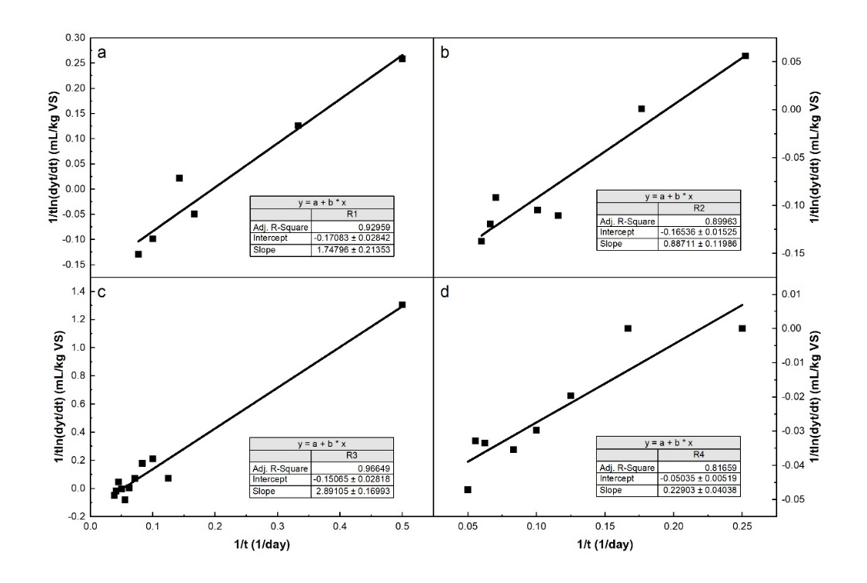
Gambar 1. Hasil linierisasi persamaan (1) pada (a) reaktor dengan mikroaerasi (b) reaktor dengan zeolite (c) reaktor zeolite dan mikroaerasi (d) reaktor kontrol

KESIMPULAN ( Arial, 12, Bold )
Kesimpulan menjawab tujuan penelitian. (dibuat dalam narasi, tidak per point-point).( Arial 11,1,5 spasi ),

UCAPAN TERIMA KASIH ( Arial, 12 Bold )
Jika ada disampaikan secara singkat. Nama orang atau instasi atau lembaga pemberi dana atau hibah penelitian atau pengabdian, lebih lengkap dicantumkan no.kontrak dan tahunnya..

DAFTAR PUSTAKA
(Arial 12, 1,0 Space, Bold, )

- Dengan sistem harvard. menggunakan salah satu aplikasi Mendeley. Huruf yang digunakan Arial ukuran 11 spasi 1,.
- Referensi minimal 8 referensi primer, tesis dan disertasi masih diperbolehkan. Total referensi 80% referensi primer (jurnal).
- Tidak boleh untuk referensi: KTI, Skripsi, majalah, surat kabar dan media online blogspot, wordpress dan sejenisnya.

- Jika Referensi Jurnal
Cetinkaya, T., Neuwirthová, L., Kutláková, K. M., Tomášek, V., & Akbulut, H. 2013. Synthesis of nanostructured TiO₂/SiO₂ as an effective photocatalyst for degradation of acid orange. Applied Surface Science, 279, 384–390. https://doi.org/10.1016/j.apsusc.2013.04.121

- Jika Referensi Buku
Notoatmodjo. (2010). Metodologi Penelitian Kesehatan. Jakarta: Rineka Cipta.

- Jika Referensi Thesis atau Disertasi
Supriyadi, D. (2010). Pemanfaatan Kulit Manggis dalam Penurunan Gula Darah dan Kolesterol. Thesis. Universitas Gajah Mungkur Yogyakarta.

